Вариант № 7
1. Задание 1
Выразительно прочитайте вслух текст о знаменитом российском художнике и архитекторе Ви́кторе Миха́йловиче Васнецо́ве (1848–1926).

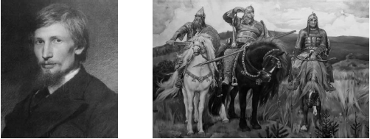

Виктор Михайлович Васнецов — один из самых великих русских художников XIX века. Его называли «истинным богатырём русской живописи», так как он первым среди живописцев обратился к былинным и сказочным сюжетам. Картины: «Алёнушка», «Богатыри», «Иван-Царевич на Сером Волке» — широко известны среди многих поколений людей.
Вершиной творчества художника считается картина «Богатыри», над которой он работал с перерывами около 20 лет! Тут изображены три былинных защитника Древней Руси: Илья Муромец, Добрыня Никитич и Алеша Попович. Важно отметить, что натурщики, позировавшие мастеру для этой картины, были крестьяне, а облачены́ они были в костюмы, взятые напрокат из Исторического музея, это была одежда настоящих русских воинов!
Васнецов был одним из первых мастеров русской живописи, кто работал в разнообразных областях искусства. Он писал портреты, создавал проекты архитектурных сооружений, эскизы декораций и костюмов к спектаклям, расписывал соборы. По рисункам Васнецова сооружён фасад Третьяковской галереи в Москве.
В картинах Васнецова воплощена, правда о народе, выражена любовь к русскому человеку и вера в самые лучшие, высокие его качества, дающие ему право на великое будущее.

2. Задание 2

Перескажите прочитанный Вами текст о Викторе Михайловиче Васнецове, включив в пересказ слова историка искусств В. В. Ста́сова:

«Я считаю, что в истории русской живописи «Богатыри» Васнецова занимают одно из первейших мест».

Подумайте, где лучше использовать слова В. В. Стасова в пересказе. Вы можете использовать любые способы цитирования.

3. Задание 3
Выберите одну из предложенных тем беседы.

1) Спортивные соревнования (на основе описания фотографии). Опишите фотографию.
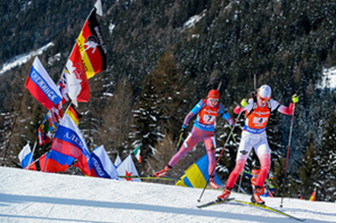
Не забудьте описать:
1. событие, изображённое на фотографии;
2. место, изображённое на фотографии;
3. спортсменов;
4. эмоции, которые вызывает фотография.

2) Поход в кино (повествование на основе жизненного опыта). Расскажите о походе в кинотеатр.
Не забудьте рассказать:
1. Когда и в каком кинотеатре Вы смотрели фильм?
2. Кто был инициатором и участниками похода?
3. Какой фильм Вы смотрели?
4. Почему Вы могли бы порекомендовать Вашим друзьям сходить в кино?

3) Как отстоять свою точку зрения (рассуждение по поставленному вопросу)?
Не забудьте дать ответы на вопросы:
1. Что такое точка зрения?
2. Как она формируется?
3. Почему нужно уметь отстаивать свою точку зрения?
4. Что делать, если Ваша точка зрения не принимается окружающими?

Ваше высказывание должно занимать не более 3 минут.

3.
1) Опишите фотографию.

1. Какие спортивные соревнования Вам доводилось посещать?
2. Какова атмосфера на спортивных соревнованиях?
3. Чем интересно участие в соревнованиях в качестве болельщика?

2) Расскажите о походе в кинотеатр.
1. Чем, по Вашему мнению, полезны походы в кино?
2. Чем отличается просмотр фильма в кинотеатре от домашнего просмотра?
3. Что бы Вы порекомендовали своим друзьям, собирающимся в кинотеатр?
4. Какие фильмы Вы бы посоветовали посмотреть?

3) Как отстоять свою точку зрения?
1. Можно ли считать человека, имеющего свою точку зрения, уверенным в себе?
2. Часто ли Ваша точка зрения не совпадает с мнением окружающих?
3. Приведите примеры из собственного опыта или художественной литературы, когда человек смог отстоять свою точку зрения?

4. Задание 4
Во время беседы Вам будут заданы вопросы по выбранной Вами теме беседы. Пожалуйста, давайте полные ответы на вопросы, заданные собеседником-экзаменатором.

